СОВРЕМЕННОЕ ОБРАЗОВАНИЕ ДЛЯ УСПЕШНОГО БУДУЩЕГО!
УЧРЕЖДЕНИЕ ОБРАЗОВАНИЯ
«БЕЛОРУССКАЯ ГОСУДАРСТВЕННАЯ АКАДЕМИЯ СВЯЗИ»
ОБОСОБЛЕННОЕ ПОДРАЗДЕЛЕНИЕ
«КОЛЛЕДЖ ИНФОРМАЦИОННО-КОММУНИКАЦИОННЫХ ТЕХНОЛОГИЙ»

СРЕДНЕЕ СПЕЦИАЛЬНОЕ ОБРАЗОВАНИЕ
Дни открытых дверей:
наш сайт:http://bsac.by

19 марта, 16 апреля, 21 мая, 18 июня 2022 года начало в 11.00
по адресу г.Минск, ул.П.Бровки, 14
СПЕЦИАЛЬНОСТИ:
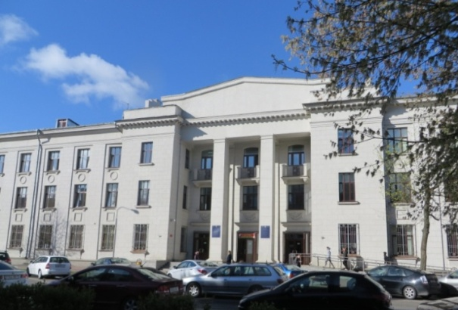
ВЫСПУСКНИКУ 9 классов (дневная форма получения
образования)

- ТЕСТИРОВАНИЕ ПРОГРАММНОГО ОБЕСПЕЧЕНИЯ
квалификация – тестировщик

- СЕТИ ТЕЛЕКОММУНИКАЦИЙ
специализация:
- ТЕХНИЧЕСКАЯ ЭКСПЛУАТАЦИЯ СЕТЕЙ ТЕЛЕКОММУНИКАЦИЙ
- ПРОГРАММНОЕ ОБЕСПЕЧЕНИЕ СЕТЕЙ ТЕЛЕКОММУНИКАЦИЙ
квалификация – техник по телекоммуникациям

- ИНФОРМАЦИОННЫЕ КАБЕЛЬНЫЕ СЕТИ
Отсканируйте QR-код, чтобы присоединиться
к сообществу
Абитуриент
Академии связи 2022

квалификация – техник по телекоммуникациям

- СИСТЕМЫ РАДИОСВЯЗИ, РАДИОВЕЩАНИЯ И ТЕЛЕВИДЕНИЯ
специализация: РАДИОСИСТЕМЫ ОХРАНЫ И ТЕЛЕНАБЛЮДЕНИЯ
квалификация – техник по телекоммуникациям
Приглашаем вступить в сообщество «Абитуриент Академии Связи 2022»
ПОЛНОЕ ИНФОРМАЦИОННОЕ СОПРОВОЖДЕНИЕ И КОНСУЛЬТАЦИИ
СПЕЦИАЛИСТОВ ПРИЕМНОЙ КОМИССИИ
УО «БЕЛОРУССКАЯ ГОСУДАРСТВЕННАЯ АКАДЕМИЯ СВЯЗИ»!

ВЫСПУСКНИКУ 11 классов (дневная и заочная форма получения образования)

!!! КОНКУРС АТТЕСТАТОВ НА ВСЕ СПЕЦИАЛЬНОСТИ !!!

- СЕТИ ТЕЛЕКОММУНИКАЦИЙ
специализация: - ТЕХНИЧЕСКАЯ ЭКСПЛУАТАЦИЯ СЕТЕЙ ТЕЛЕКОММУНИКАЦИЙ
- ПРОГРАММНОЕ ОБЕСПЕЧЕНИЕ СЕТЕЙ ТЕЛЕКОММУНИКАЦИЙ
квалификация – техник по телекоммуникациям

- СИСТЕМЫ РАДИОСВЯЗИ, РАДИОВЕЩАНИЯ И ТЕЛЕВИДЕНИЯ
специализация: ТЕХНИЧЕСКАЯ ЭКСПЛУАТАЦИЯ СИСТЕМ РАДИОСВЯЗИ, РАДИОВЕЩАНИЯ И ТЕЛЕВИДЕНИЯ
квалификация – техник по телекоммуникациям

- ПОЧТОВАЯ СВЯЗЬ
специализация: - ОРГАНИЗАЦИЯ ТОРГОВЛИ И УСЛУГ НА ПРЕДПРИЯТИИ ПОЧТОВОЙ СВЯЗИ
- ЭКСПЛУАТАЦИЯ ИНФОРМАЦИОННО-ТЕХНОЛОГИЧЕСКИХ СЕТЕЙ
квалификация – техник почтовой связи

ЖДЕМ ВАС! ПРИЕМНАЯ КОМИССИЯ +375 17 379 41 14, г. Минск, ул. П.Бровки, 14

